IMPLEMENTAZIONI

|  |  |  |
| --- | --- | --- |
| PAGHE_splash | **RELEASE Versione 2019.2.4** | |
| **Applicativo:** | **PAGHE** |
| **Oggetto:** | Aggiornamento procedura |
| **Versione:** | **2019.2.4 (Update)** |
| **Data di rilascio:** | **23.09.2019** |
| **Riferimento:** | **Implementazioni** |
| **Classificazione:** | **Guida utente** |

***IMPLEMENTAZIONI***

[Conversione automatica archivi 3](#_Toc20159426)

[Conversione automatica archivi in fase di installazione 3](#_Toc20159427)

[Aumento contributo addizionale NASpI 4](#_Toc20159428)

[Riferimenti normativi 4](#_Toc20159429)

[D.L. n. 87/2018 (cd. “decreto dignità”) 4](#_Toc20159430)

[Implementazioni Software 6](#_Toc20159431)

[TB0310 – Tabella altre aliquote contributive 7](#_Toc20159432)

[DIPE – scheda “Dati generali” 7](#_Toc20159433)

[UTY1924 – Stampa verifica rinnovi contratti a tempo determinato 9](#_Toc20159434)

[Stampa 9](#_Toc20159435)

[Stampa e aggiorna 10](#_Toc20159436)

[Elaborazione mensilità: maggiorazione NASpI mese corrente 10](#_Toc20159437)

[Fondo di solidarietà bilaterale dell’Artigianato 12](#_Toc20159438)

[Gestione domande FSBA periodi precedenti maggio 2019 12](#_Toc20159439)

[UTYFSBA – Utility per arretrati FSBA 13](#_Toc20159440)

[Gestione Assegni Nucleo Familiare 15](#_Toc20159441)

[AGGINV – Aggiornamento inverso della mensilità 15](#_Toc20159442)

[PSIN30 – ANF arretrato operazioni straordinarie 15](#_Toc20159443)

[GEASS – Arretrati assegni familiari precedente gestione 15](#_Toc20159444)

[Archivi di base 16](#_Toc20159445)

[TB0305 / TB0801 16](#_Toc20159446)

[Creazione nuovi codici enti 16](#_Toc20159447)

[Modifica codice fiscale fondo 16](#_Toc20159448)

[TB0901 17](#_Toc20159449)

[Codice tabella comporto 17](#_Toc20159450)

[TB1210 18](#_Toc20159451)

[Tabella indirizzari procedura PAGHE 18](#_Toc20159452)

[TB1213 18](#_Toc20159453)

[Parametri modelli RTF 18](#_Toc20159454)

[DIPE 19](#_Toc20159455)

[CCRL Artigianato Regione Veneto – Part-time con orario sperimentale 19](#_Toc20159456)

[Elaborazioni mensili 20](#_Toc20159457)

[CEDOL 20](#_Toc20159458)

[Imponibile INAIL dipendenti part-time 20](#_Toc20159459)

[VOCIPRE 20](#_Toc20159460)

[Generazione voci automatiche nel mese 20](#_Toc20159461)

[PSQUA 21](#_Toc20159462)

[PSQUA – Stampa primanota 21](#_Toc20159463)

[Strutture PN 94 e 95 - Contribuzione enti bilaterali 21](#_Toc20159464)

[Strutture PN 94 95 e 96 - Contribuzione enti sanitari 21](#_Toc20159465)

[Strutture PN 96 e 97 - Associati in partecipazione ex ENPALS 21](#_Toc20159466)

[PSQUA – Rettifiche contribuzione c/azienda 21](#_Toc20159467)

[LETDIP 21](#_Toc20159468)

[Consenso TeamSystem ID per HR People App 21](#_Toc20159469)

[INPS 22](#_Toc20159470)

[DMAG 22](#_Toc20159471)

[DMAG > Generazione telematico 22](#_Toc20159472)

[Altri Enti 22](#_Toc20159473)

[STEDIL 22](#_Toc20159474)

[CCNL Edilizia settori Industria e Cooperative – Nuovo “Codice apprendistato” 22](#_Toc20159475)

[Procedura SOLDO - Edilcassa Veneto (procedura di stampa 148) 23](#_Toc20159476)

[ESTTEL 23](#_Toc20159477)

[Distinta di contribuzione mensile Fondo EST: dipendenti in aspettativa 23](#_Toc20159478)

[Utility e funzioni varie 23](#_Toc20159479)

[IMPMOV 23](#_Toc20159480)

[Gestione inserimento voci su cedolino/vocipre 23](#_Toc20159481)

[Esportazione e importazione del codice parametrizzazione 23](#_Toc20159482)

[Genera tracciato 25](#_Toc20159483)

[Tipo flusso 26](#_Toc20159484)

[IMPPRO 27](#_Toc20159485)

[Importazione progressivi ANF 27](#_Toc20159486)

[Importazione progressivi Contributi sociali 28](#_Toc20159487)

[Utility procedura PAGHE 29](#_Toc20159488)

[UTYCOM 29](#_Toc20159489)

[Utility unificazione comuni 29](#_Toc20159490)

[DMAVAR 29](#_Toc20159491)

[Denuncia Ex DMA – Flusso a Variazione 29](#_Toc20159492)

[TS Experience 30](#_Toc20159493)

[TSTPDIP 30](#_Toc20159494)

[Estrazione dipendenti per portale 30](#_Toc20159495)

|  |  |
| --- | --- |
| Conversione automatica archivi |  |

Conversione automatica archivi in fase di installazione

Il programma provvede ad eseguire automaticamente la conversione degli archivi in fase di installazione della versione.

La progressione e l’esito della conversione vengono visualizzati a video tra le operazioni effettuate in fase d’installazione; nel caso di installazione in ambiente nativo vengono esposti nel log d’installazione.

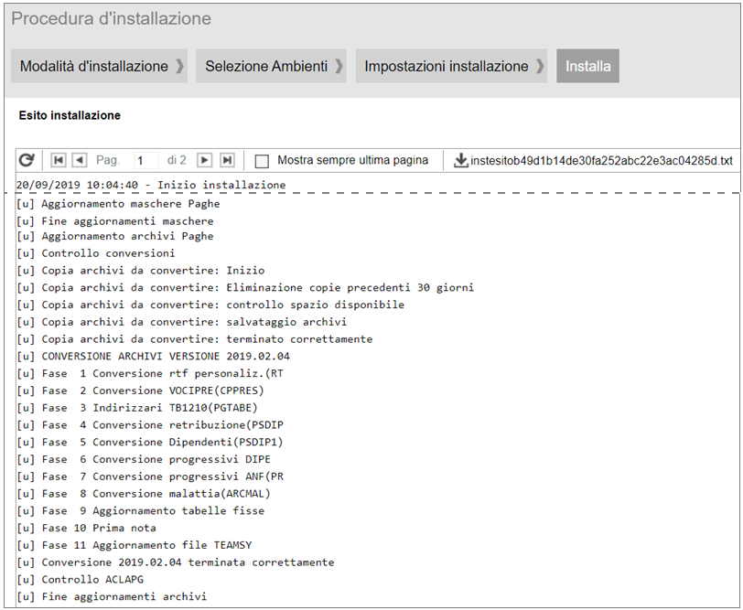

Prima di eseguire la conversione il programma provvede ad effettuare una copia dei soli archivi interessati dalla conversione stessa. A tal fine viene verificata la disponibilità dello spazio su disco necessario alla copia dei file.

In assenza di spazio per la copia la conversione non viene effettuata e dovrà essere eseguita manualmente dall’utente in fase di accesso all’applicativo (**CONVERS**). In tal caso verrà esposto un apposito messaggio al termine delle operazioni d’installazione.

L’esecuzione delle copie provvede alla creazione nella cartella \CED, della sottocartella \instbackup, all’interno della quale, ad ogni copia automatica, viene inserita una ulteriore cartella contente i file copiati, denominata \EPAGHE\_versione\_data\_ora, dove la versione è quella in installazione, e la data e l’ora sono quelle di esecuzione della copia.

Ad ogni installazione con conversione il programma provvederà automaticamente all’eliminazione delle cartelle \EPAGHE\_versione\_data\_ora con data precedente 30 giorni rispetto a quella d’installazione.

Una volta terminata con esito positivo la conversione non può essere ripetuta.

Si precisa che:

* se la conversione automatica viene interrotta in maniera imprevista, sarà necessaria l’esecuzione manuale (**CONVERS**), in tal caso il processo verrà ripreso dalla fase in cui è stato interrotto;
* nel caso di esecuzione manuale della conversione l’eventuale copia degli archivi è cura dell’utente;
* l’operazione di copia degli archivi interessati dalla conversione non sostituisce il backup periodico degli interi archivi che rimane a cura dell’utente;
* l’esecuzione automatica della conversione potrebbe comportare tempi di installazione più lunghi.

|  |  |
| --- | --- |
| Aumento contributo addizionale NASpI |  |

|  |  |
| --- | --- |
| Regalami-un-libro[1] | Riferimenti normativi |

D.L. n. 87/2018 (cd. “decreto dignità”)

|  |  |
| --- | --- |
| **Riferimenti normativi** | * Art. 3, co. 2, D.L. n. 87/2018, convertito con L. n. 96/2018; * Circ. Min. Lavoro e Politiche Sociali n. 17 del 31 ottobre 2018; * Circ. INPS n. 121 del 06/09/2019 |
| **Aumento del contributo addizionale NASpI:**  **ambito di applicazione** | L’art. 3, comma 2, del D.L. n. 87/2018, convertito con L. n 96/2018, ha disposto che il contributo di cui all’art. 2, c. 28, L. n. 92/2012 (contributo addizionale 1,40% sui rapporti di lavoro subordinato non a tempo indeterminato) è **aumentato di 0,5 punti percentuali in occasione di ciascun rinnovo del contratto a tempo determinato**, anche in regime di somministrazione, ad esclusione dei rinnovi dei contratti di lavoro domestico.  Come indicato nella Circolare INPS n.121/2019, la fattispecie del rinnovo del contratto di lavoro a tempo determinato ricorre quando l’iniziale contratto raggiunge la scadenza originariamente prevista (o successivamente prorogata) e le parti procedono alla sottoscrizione di un ulteriore contratto a termine.  In funzione dell’estensione della disciplina dei rapporti a termine anche alla somministrazione di lavoratori assunti a tempo determinato, l’aumento del contributo addizionale NASpI opera anche nei casi in cui lo stesso utilizzatore abbia instaurato un precedente contratto di lavoro a termine con il medesimo lavoratore ovvero nell’ipotesi inversa. |
| **Decorrenza** | L’aumento del contributo addizionale è dovuto con riferimento ai rinnovi **intervenuti a far tempo dal 14 luglio 2018**, data di entrata in vigore del D.L. n. 87/2018. |
| **Misura dell’aumento** | **Il contributo addizionale NASpI è aumentato, nella misura di 0,5 punti percentuali, in occasione di ciascun rinnovo**. Pertanto, come chiarito con circolare n. 17/2018 del Min. del Lavoro e delle Politiche Sociali, al primo rinnovo del contratto a tempo determinato la misura ordinaria dell’1,4% andrà incrementata dello 0,5%; l’aliquota così determinata costituirà la nuova misura del contributo addizionale cui aggiungere nuovamente l’incremento dell’0,5% in caso di ulteriore rinnovo (contratto originario: contrib. addiz. 1,4%; 1° rinnovo: 1,9%; 2° rinnovo: 2,4%; 3° rinnovo: 2,9%; ecc.).  Ai soli fini della determinazione della misura del contributo addizionale, non si tiene conto dei rinnovi contrattuali intervenuti precedentemente al 14.07.2018; pertanto, si considera primo rinnovo contrattuale quello sottoscritto a partire da tale data, anche qualora il contratto a termine sia stato già precedentemente rinnovato. |
| **Contratti esclusi dall’incremento del contributo addizionale** | Sono esclusi dall’incremento del contributo addizionale NASpI, in quanto già esclusi dal contributo stesso:   1. gli operai agricoli a tempo determinato (OTD), esclusi dall’applicazione del regime NASpI (art. 2, co. 3, L. n. 92/2012); 2. i lavoratori con contratto a tempo determinato, espressamente esclusi dal contributo addizionale ai sensi dall’art. 2, co. 29, L. n. 92/2012:  * lavoratori assunti in sostituzione di lavoratori assenti (Qualifica INPS 3 “A”); * lavoratori assunti per lo svolgimento delle attività stagionali di cui al D.P.R. N. 1525/1963 (Qualifica INPS 3 “T”); * apprendisti; * lavoratori delle pubbliche amministrazioni di cui all’art. 1, co. 2, D.lgs. n. 165/2001.   La normativa in oggetto, inoltre, ha espressamente escluso l’applicazione dell’aumento del contributo NASpI ai rinnovi dei contratti a tempo determinato relativi a:   * lavoro domestico; * lavoratori adibiti ad attività di insegnamento, ricerca scientifica o tecnologica ecc., dipendenti di università private, istituti pubblici di ricerca, società pubbliche che promuovono la ricerca e l’innovazione e di entri privati di ricerca (art. 1, co. 3, D.L. 87/2018, come modificato dalla legge di Bilancio 2019).   Queste ultime fattispecie, pertanto, rimangono soggette al contributo di finanziamento NASpI, compreso il contributo addizionale dovuto per i lavoratori a tempo determinato, ma non all’aumento del contributo addizionale previsto in caso di rinnovo del contratto stesso.  La maggiorazione del contributo addizionale non trova applicazione in caso di proroga del termine del contratto a tempo determinato, essendo tale disposizione non contemplata dalla normativa in oggetto. |
| **Condizioni per la restituzione** | L’incremento del contributo addizionale costituisce una componente della complessiva contribuzione addizionale NASpI.  Pertanto, qualora ricorrano le condizioni previste dall’art. 2, co. 30, L. n. 92/2012 per la restituzione del contributo addizionale (trasformazione del contratto a tempo indeterminato o assunzione a tempo indeterminato entro sei mesi dalla cessazione del precedente contratto a termine), l’importo di tale restituzione comprenderà anche l’incremento di cui all’art. 3, co. 2, del D.L. n. 87/2018.  Viene precisato che, in caso di più rinnovi contrattuali, è suscettibile di recupero l’importo del contributo addizionale e del relativo incremento afferenti all’ultimo rinnovo del contratto a termine precedente la trasformazione o la riassunzione a tempo indeterminato. |
| **Istruzioni operative (esposizione in UniEmens)** | Il lavoratore interessato dal rinnovo di un precedente contratto a tempo determinato dovrà essere identificato nel flusso UniEmens, nell’elemento <Assunzione>, con il codice tipo assunzione “**1R**” (“*Assunzione effettuata a seguito di rinnovo di precedente rapporto a tempo determinato*”).  Per tali dipendenti, l’incremento del contributo addizionale non deve essere esposto unitamente alla contribuzione ordinaria (elemento <Contributo>), ma evidenziato distintamente nella sezione <AltreADebito> di <DatiRetributivi> della denuncia individuale UniEmens.  A tal fine, a decorrere dalle denunce di competenza **settembre 2019**, la sezione <AltreADebito> dovrà essere compilata con le modalità di seguito descritte:   * nell’elemento <CausaleADebito> va inserito il codice **M701**, **M702**, **M703**, o **M7NN**, a seconda che si tratti del primo, secondo, terzo o ennesimo rinnovo; * nell’elemento <AltroImponibile> va indicata la quota di imponibile soggetta a maggiorazione; * nell’elemento <NumGG> o <NumOre> deve essere inserito il numero di giorni/ore a cui si riferisce la contribuzione dovuta, secondo la medesima logica di calcolo di <GiorniContribuiti> e <OreContribuite>; * nell’elemento <ImportoADebito> va indicata la maggiorazione del contributo addizionale NASpI dovuta, calcolata secondo la seguente formula: numeroRinnovo \* 0,5% \* <AltroImponibile> (dove numeroRinnovo sarà uguale a 1 se CausaleADebito=M701, 2 se CausaleADebito=M702, ecc.)   Se per il lavoratore spettano agevolazioni contributive esposte in UniEmens mediante nettizzazione della contribuzione dovuta, anche l’importo della maggiorazione dovrà essere evidenziato al netto dell’agevolazione spettante.  In caso di più rinnovi ricadenti nello stesso mese, all’interno della stessa denuncia andrà compilata più volte la sezione ricorsiva <AltreADebito>, indicando in ciascuna il codice causale identificativo dello specifico rinnovo.  Maggiorazione contributo addizionale NASpI per periodi pregressi  Ai fini del versamento della maggiorazione dovuta per il periodo compreso tra il 14 luglio 2018 e agosto 2019, nel flusso di competenza **settembre 2019**, sarà necessario esporre per ogni singolo lavoratore interessato, con le stesse modalità previste per le mensilità correnti, i valori complessivi relativi ad ognuno dei rinnovi intervenuti nel periodo sopra indicato.  Per i dipendenti non più in forza, sarà necessario compilare una relativa denuncia individuale nel flusso UniEmens di competenza **settembre e/o ottobre 2019**, valorizzando gli stessi elementi sopra indicati (non saranno valorizzate le settimane i giorni retribuiti e il calendario giornaliero), oltreché indicare il codice NFOR nell’elemento <TipoLavStat>, utile all’identificazione dei dipendenti non più in carico presso l’azienda.  Modalità operative per la restituzione della maggiorazione relativa all’ultimo rinnovo  Il recupero della maggiorazione del contributo addizionale afferente all’ultimo rinnovo del contratto a termine intervenuto prima della trasformazione o della riassunzione a tempo indeterminato, dovrà essere effettuato, unitamente al recupero del contributo addizionale dell’1,40%, utilizzando l’apposito codice già in uso **L810** nell’elemento <CausaleACredito> della sezione <AltreACredito>.  L’INPS ha precisato che, in caso di rinnovo e trasformazione/riassunzione già avvenuti nel periodo pregresso, sarà comunque necessario provvedere alla comunicazione, con le modalità previste, sia dell’importo della maggiorazione dovuta che del relativo recupero con causale L810 (anche in caso di recupero dell’intero importo della maggiorazione dovuta). |

|  |  |
| --- | --- |
| TS | Implementazioni Software |

Con il presente aggiornamento, il programma viene implementato al fine di:

* identificare i rapporti di lavoro interessati ed il corrispondente numero di rinnovo, mediante appositi campi implementati in anagrafica dipendente;
* consentire, mediante un’apposita stampa di verifica, l’individuazione dei rapporti di lavoro a tempo determinato che possono essere considerati rinnovi di un precedente analogo contratto;
* calcolare, a partire dalla quadratura del mese di settembre (**QUADR**), la maggiorazione del contributo addizionale NASpI dovuta per il mese corrente;

Con il successivo aggiornamento PAGHE 2019.2.5 (previsto per il giorno 26.09.2019), la procedura verrà implementata ai fini del calcolo della maggiorazione dovuta per il periodo arretrato (luglio 2018 – agosto 2019, per i rinnovi stipulati tra il 14.07.2018 ed il 31.08.2019), sia per i dipendenti in forza nel mese di settembre che per i dipendenti il rapporto risulta cessato nei mesi precedenti.

Di seguito si riporta il dettaglio delle implementazioni inserite.

TB0310 – Tabella altre aliquote contributive

Nella tabella in oggetto è stato inserito il campo “*% incremento addizionale NASpI per rinnovi*” nel quale deve essere indicata la percentuale di maggiorazione prevista per ciascun rinnovo del contratto a termine (0,5%).

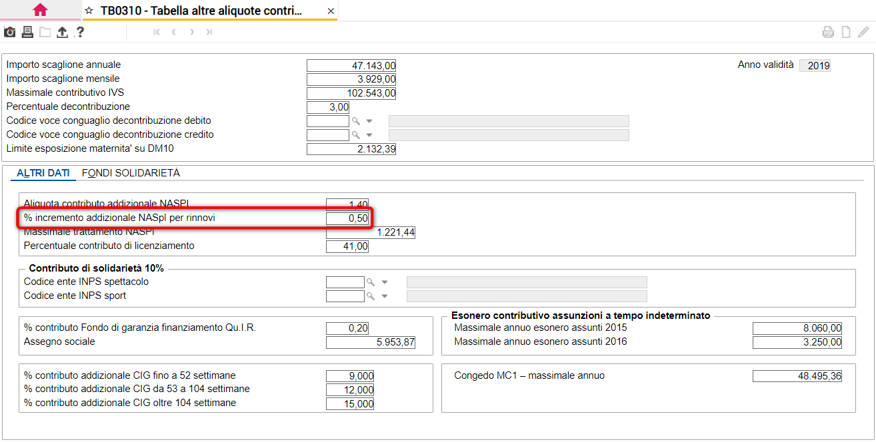

Il campo viene automaticamente valorizzato con l’aggiornamento delle tabelle fisse (AGGTAB) eseguito in fase di installazione della presente versione.

DIPE – scheda “*Dati generali*”

La sezione in oggetto è stata implementata al fine di consentire l’identificazione dei dipendenti interessati dalla maggiorazione del contributo addizionale NASpI mediante l’indicazione del numero dello specifico rinnovo del contratto a termine.

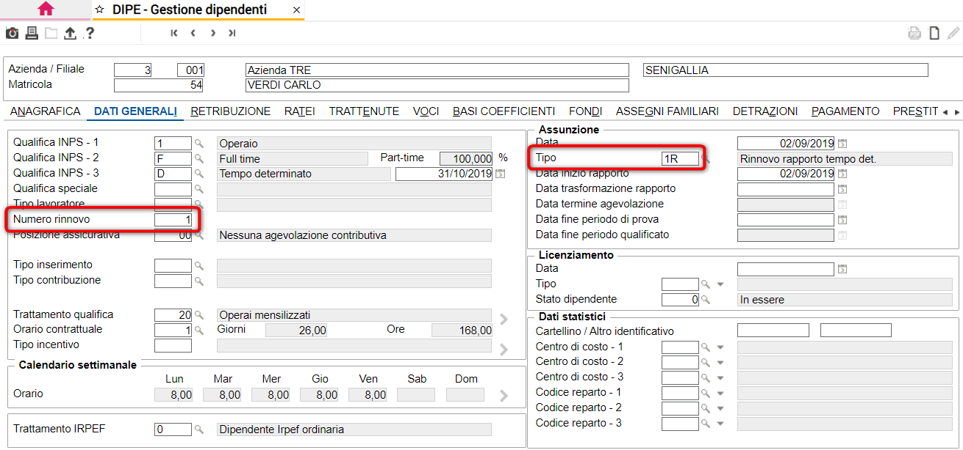

* Tipo assunzione

Fra i valori previsti al campo “*Tipo*” (*Assunzione*) della scheda “*Dati generali*” di **DIPE**, è stato inserito il nuovo codice “**1R**” (“*Rinnovo rapporto tempo det.*”).

Tal codice dovrà essere inserito con riferimento ai dipendenti assunti a tempo determinato a partire dal mese di settembre 2019, in caso di rinnovo del rapporto a termine soggetto alla maggiorazione del contributo addizionale NASpI.

Diversamente, non dovrà essere indicato per i dipendenti assunti precedentemente al mese di settembre, in quanto non richiesto nella denuncia UniEmens per i periodi pregressi.

* Numero rinnovo

Nel nuovo campo “*Numero rinnovo*” è necessario indicare il numero progressivo dello specifico rinnovo, utile per la determinazione della percentuale complessiva di maggiorazione da applicare.

Il campo risulterà abilitato in caso di lavoratore dipendente a tempo determinato soggetto al contributo addizionale NASpI.

Nello specifico, in caso di azienda non esclusa dall’addizionale NASpI (relativo campo della scheda “*Dati contributi*” di **AZIE**), il campo “*Numero rinnovo*” sarà abilitato per i dipendenti che presentano le seguenti caratteristiche (scheda "*Dati generali*” di **DIPE**):

* “*Qulifica INPS – 3*” pari a “D” (Tempo determinato), “S” (Stagionale) o “U” (Stagionale CCNL entro 2011);
* “*Qulifica INPS – 1*” diversa da “5” o “U” (apprendista)
* “*Qualifica speciale*” diversa da “S” o “U” (lavoratori autonomi spettacolo e sport);

Inoltre, vengono esclusi dall’abilitazione del campo in oggetto anche i dipendenti agricoli, i dipendenti iscritti alla gestione IVS INIPGI ed i lavoratori extracomunitari ex L. 286/98 (“*Tipo contribuzione*” 88).

Il campo “*Numero rinnovo*” risulterà abilitato anche con riferimento ai rapporti a tempo indeterminato originati dalla trasformazione di un precedente rapporto a tempo determinato soggetto al contributo addizionale NASpI.

Il campo “*Numero rinnovo*” non è storicizzabile in quanto unico per il singolo rapporto di lavoro a tempo determinato.

In fase di conferma dell’anagrafica dipendente, il programma evidenzierà una segnalazione di errore in caso di inserimento del tipo assunzione “1R” senza valorizzazione del campo “*Numero rinnovo*”.

Il numero di rinnovo e quindi l’applicazione dell’incremento dell’addizionale NASpI risulterà evidenziato mediante apposita dicitura anche all’interno della relativa tabella contributiva (F4 al campo “*Contributi INPS*” della scheda “*Trattenute*” di **DIPE**):

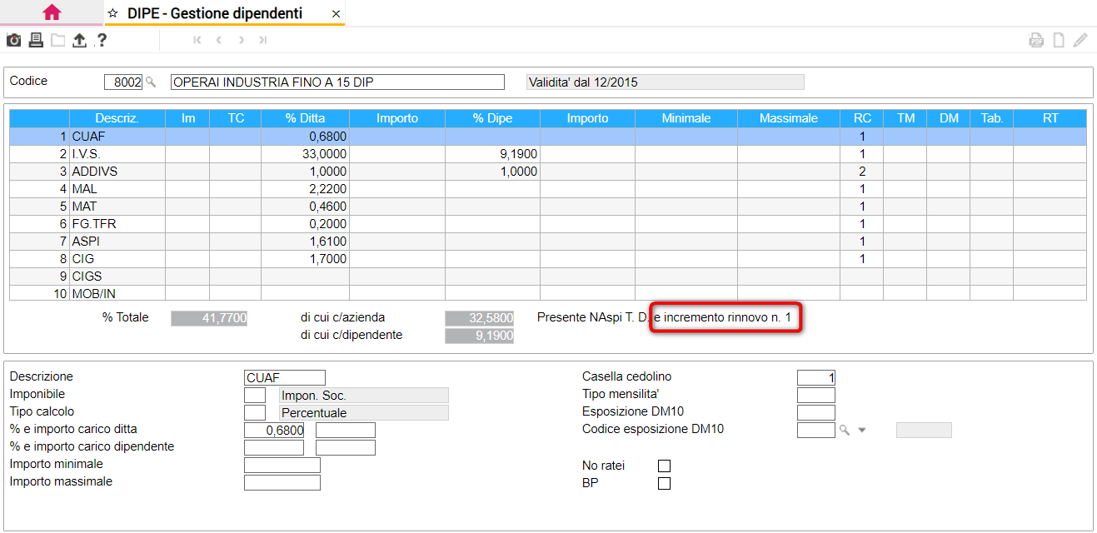

Analogamente alla percentuale di addizionale NASpI (1,40%), la relativa percentuale di maggiorazione (0,5% x n. rinnovi) risulterà compresa nella percentuale complessiva di contribuzione c/azienda (campo “*di cui c/azienda*”).

UTY1924 – Stampa verifica rinnovi contratti a tempo determinato

Il nuovo comando **UTY1924** consente di generare una stampa con l’elenco dei dipendenti assunti a tempo determinato a partire dal 14.07.2018, al fine di individuare i rinnovi di contratti a termine soggetti alla maggiorazione del contributo addizionale NASpI e determinare il numero progressivo da attribuire allo specifico rinnovo.

Sulla base dei dati evidenziati in stampa, il programma consente inoltre di procedere alla compilazione automatica del campo “*Numero rinnovo*” nelle rispettive anagrafiche dipendenti (scheda “*Dati generali*” di **DIPE**).

A tal fine, nel comando **UTY1924** sono disponibili le scelte di seguito descritte.

Stampa

Tale scelta consente di generare la stampa di verifica dei dipendenti che presentano almeno un rapporto a tempo determinato a partire dal 14.07.2018.

Ai fini dell’identificazione dei possibili rinnovi, per ciascuno dei suddetti dipendenti verranno evidenziati:

* tutti i rapporti a tempo determinato con data di inizio pari o successiva al 14.07.2018;
* l’eventuale ultimo rapporto a tempo determinato con data di inizio precedente al 14.07.2018 (in presenza di tale rapporto, infatti, il primo contratto a tempo determinato successivo a tale data costituisce già un primo rinnovo);
* l’eventuale rapporto a tempo indeterminato originato dalla trasformazione di un contratto a tempo determinato (con data inizio pari o successiva al 14.07.2018).

Si precisa che in tale rilevazione vengono considerati solo i rapporti soggetti alla maggiorazione in oggetto.

Inoltre, al fine di considerare anche gli eventuali rapporti di somministrazione, vengono evidenziati in stampa anche i lavoratori interinali inseriti nella relativa anagrafica (**DIPINT**, valore “I” al campo “*Tipo dipendente*”); tali rapporti verranno evidenziati solo in presenza di una successiva assunzione diretta (con contratto a termine) da parte dell’azienda.

In funzione di quanto sopra, con riferimento a ciascuna azienda selezionata dall’utente verrà generata la stampa di seguito illustrata:

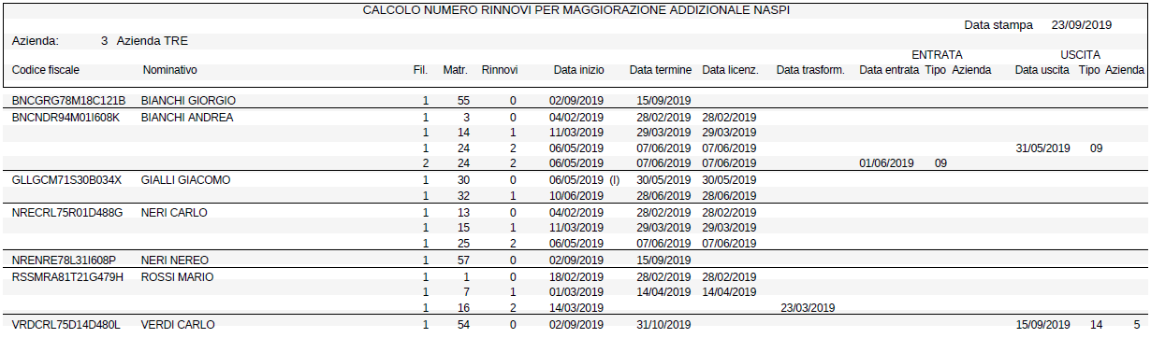

Per ciascun dipendente interessato vengono elencati i diversi rapporti di lavoro a termine rilevati come sopra descritto, con i rispettivi dati di riferimento (filiale, matricola, data di inizio e fine rapporto a termine e, se già presente, data di licenziamento); i lavoratori in somministrazione risulteranno caratterizzati con la lettera “(I)” a lato della data di inizio rapporto.

Nella colonna “***Rinnovi***”, quindi, risulterà evidenziato il numero attribuito, in ordine cronologico, ai diversi rapporti a termine intercorsi con il medesimo lavoratore:

* verrà indicato il valore “0” con riferimento al primo rapporto, per il quale non è dovuta alcuna maggiorazione;
* verrà indicato un valore progressivo maggiore di 0 con riferimento a ciascun successivo rinnovo.

Nella colonna “*Data trasformazione*” risulterà evidenziata l’eventuale data di trasformazione del rapporto da tempo determinato a tempo indeterminato (rilevata dal relativo campo della scheda “*Dati generali*” di **DIPE**).

Con riferimento a tali rapporti, il programma provvederà al calcolo della maggiorazione NASpI (in funzione del corrispondente numero di rinnovo), che verrà contestualmente recuperata, analogamente al relativo contributo addizionale, con l’apposita causale a credito “L810”.

In caso di passaggio di filiale o passaggio diretto ad altra azienda nel corso del rapporto a termine, tale rapporto verrà riportato in stampa con riferimento sia alla azienda/filiale di destinazione che a quella di partenza, evidenziando la rispettiva data entrata/uscita, la tipologia di passaggio (codice “*Tipo trasferimento*” del comando PSIN30) e, in caso di passaggio diretto, il codice dell’azienda di provenienza/destinazione (dati rilevati dalla sezione “*Trasferimento*” della scheda “*Dati generali*” di **DIPE**).

In tal caso, infatti, lo stesso numero di rinnovo attribuito allo specifico rapporto a termine dovrà essere riportato in entrambe le suddette posizioni.

Con riferimento all’ipotesi di passaggio diretto si precisa che, in caso di ulteriori rapporti a termine (successivi a quello oggetto di passaggio diretto) stipulati fra il lavoratore e l’azienda cessionaria, il numero di rinnovo verrà attribuito dal programma considerando i rapporti intercorsi fra il lavoratore e la stessa azienda cessionaria.

Stampa e aggiorna

Tale scelta, oltre alla generazione della stampa sopra descritta, consente di procedere alla compilazione del campo “*Numero rinnovo*” (scheda “*Dati generali*” di **DIPE**) con riferimento a tutte le singole matricole riportate in stampa, inserendo il corrispondente codice di rinnovo evidenziato nella stampa stessa.

Elaborazione mensilità: maggiorazione NASpI mese corrente

A partire dalla mensilità di settembre, in fase di elaborazione del cedolino il programma provvederà a rilevare l’eventuale numero di rinnovo indicato nel relativo campo della scheda “*Dati generali*” di **DIPE**.

In funzione di tale numero, in fase di quadratura della mensilità (**QUADR**), con riferimento a ciascun dipendente interessato il programma procederà al calcolo della maggiorazione NASpI dovuta per il mese in elaborazione, determinata con la seguente modalità:

*Imponibile contributivo x 0,5%* (TB0310) *x Numero rinnovo*

Si precisa che:

* in caso di dipendente con agevolazioni contributive esposte in UniEmens mediante nettizzazione della contribuzione dovuta (vedi incentivi previsti per lavoratori “Over 50” o detenuti/internati, gestiti rispettivamente con “*Posizione assicurativa*” 45 e 89) l’importo della maggiorazione verrà calcolato al netto della riduzione spettante;
* sulla percentuale di maggiorazione dell’addizionale NASpI, verrà calcolata (quando prevista) la riduzione contributiva 11,50% relativa al settore edile.

All’interno del prospetto di quadratura, l’importo di maggiorazione non risulterà sommato nei contributi c/ditta ma evidenziato separatamente nella sezione “*Somme a debito*”, distinto in base al relativo numero di rinnovo (fino al quarto rinnovo; la maggiorazione relativa agli eventuali rinnovi successivi verrà complessivamente esposta con la descrizione “*Mag.NASpI success.*”):

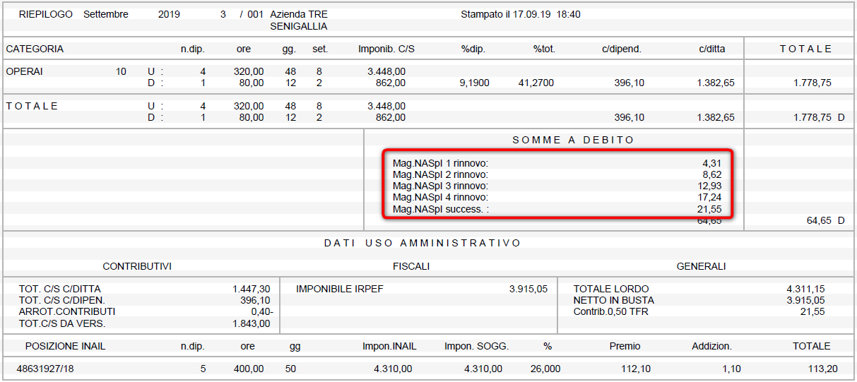

Contestualmente, gli importi di maggiorazione dovuti con riferimento a ciascun dipendente interessato verranno trasferiti nell’elemento <AltreADebito> della rispettiva denuncia individuale UniEmens, indicando:

* la causale a debito **M7nn**, dove “nn” corrisponde allo specifico numero di rinnovo di riferimento;
* l’imponibile contributivo del rapporto a termine assoggettato a maggiorazione NASpI;
* il numero di giorni o ore (rispettivamente in caso di dipendenti full-time o di part-time/intermittenti) riferito al periodo soggetto a maggiorazione (determinato con le stesse modalità utilizzate per il calcolo delle ore o giorni contribuiti.

Con l’aggiornamento della mensilità (**AGGI**), l’importo della maggiorazione del contributo addizionale NASpI verrà memorizzato nella sezione “*Progressivi > Contributi sociali*” di **DIPE**, unitamente al contributo addizionale stesso.

Pertanto, oltre che nel campo “*Contributi INPS c/azienda*”, la maggiorazione verrà sommata nel campo “*Contributo addizionale NASpI c/azienda*”, ai fini del contestuale recupero, in caso di trasformazione o riassunzione a tempo indeterminato, sia del contributo addizionale che della relativa maggiorazione (con le modalità già previste; vedi vers. PAGHE 2013.0.1 e 2014.0.1).

L’importo della maggiorazione, inoltre, verrà memorizzato distintamente nel nuovo campo “*di cui incremento per rinnovi*”:

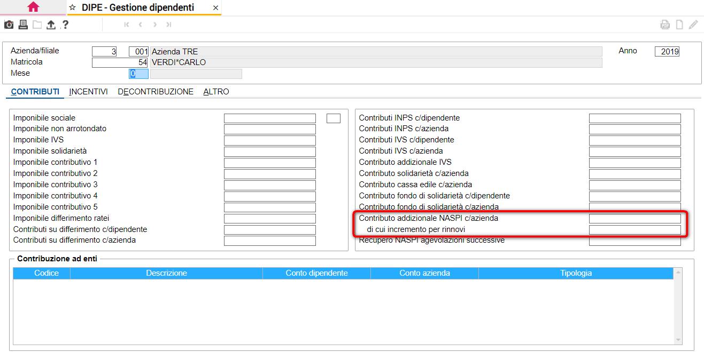

Ai fini dell’esposizione in primanota (**PSQUA**), la maggiorazione in esame, analogamente al contributo addizionale, risulterà sommata nell’importo dei contributi c/azienda.

|  |  |
| --- | --- |
| Fondo di solidarietà bilaterale dell’Artigianato |  |

Gestione domande FSBA periodi precedenti maggio 2019

Premessa

L’INPS con Circolare n. 53 del 12/04/2019 ha fornito le indicazioni con le quali determinare e comunicare l’accredito della contribuzione correlata con riferimento alle prestazioni di assegno ordinario e assegno di solidarietà erogate dal Fondo di solidarietà bilaterale dell’Artigianato (FSBA).

A seguito di tali istruzioni, con la versione PAGHE 2019.1.5 la procedura è stata implementata per gestire la liquidazione degli eventi FSBA per i periodi decorrenti dal mese di maggio 2019.

Per le domande relative a periodi di competenza precedenti (da aprile 2016 ad aprile 2019) nella circolare viene indicato che l’Istituto fornirà alle aziende interessate il relativo codice identificativo (Ticket) utile per “la presentazione delle variazioni ai flussi Uniemens precedentemente presentati da parte delle aziende”, per consentire all’Istituto di calcolare l’ammontare della contribuzione correlata (tale calcolo viene effettuato sulla base della retribuzione persa esposta nell’elemento <*DifferenzeAccredito*>).

Software

Mediante la presente versione il programma viene implementato al fine di consentire la liquidazione degli eventi di Assegno ordinario e solidarietà FSBA relativi a mensilità pregresse il mese di maggio 2019 (da aprile 2016 ad aprile 2019) allo scopo di memorizzare le informazioni utili per la compilazione delle relative denunce UNIEMENS (<*DifferenzeAccredito*>, <*Settimana*> e <*Giorno*>), senza generare le voci di calcolo all’interno dei cedolini, i quali risultano già aggiornati.

A tal fine è stato predisposto il nuovo comando **UTYFSBA** “*Utility per arretrati FSBA*”.

Una volta effettuata la liquidazione di tali eventi sarà possibile eseguire, all’interno della procedura EMENS, il nuovo comando **EMEFSBA** “*Gestione arretrati FSBA*” (vedi versione EMENS 2019.2.1) mediante il quale il programma provvederà a variare le denunce UNIEMENS presenti in archivio e procedere alla generazione di un file xml per i dipendenti interessati da tale rettifica per ciascuno dei mesi interessati.

Pertanto, in presenza di prestazioni FSBA riferite a periodi precedenti maggio 2019, nella procedura PAGHE sarà necessario:

* creare la relativa domanda nell’apposita gestione (comando **CIG**), ed inserire nella stessa l’elenco dei dipendenti interessati (**CIG** > pulsante “*Funzioni*” > “*Elenco dipendenti*”) e il numero Ticket. Come sempre sarà necessario creare una distinta domanda per ogni distinto Ticket ricevuto;
* eseguire il nuovo comando **UTYFSBA** “*Utility per arretrati FSBA*” con riferimento al periodo interessato.

Successivamente nella **procedura EMENS** sarà necessario:

* eseguire il nuovo comando **EMEFSBA** “*Gestione arretrati FSBA*” al fine di importare nelle denunce dei mesi interessati le informazioni relative agli eventi FSBA (scelta 1);
* procedere alla generazione del file telematico delle denunce di variazione (**EMEFSBA**, scelta 2). Per ogni singolo mese, il programma genererà il file telematico inserendo solo le denunce individuali dei dipendenti interessati dalla rettifica per gli eventi FSBA.

Il comando **EMEFSBA** provvederà a generare una stampa utile ai fini della verifica dei dipendenti e dei mesi per i quali la procedura ha effettuato la variazione automatica della denuncia UNIEMENS presente in archivio.

Si precisa che dopo aver eseguito il comando **UTYFSBA** la successiva attività da effettuare nella procedura EMENS potrà essere eseguita in qualsiasi momento, in funzione delle esigenze organizzative dell’utente.

UTYFSBA – Utility per arretrati FSBA

Il comando di utilità **UTYFSBA** consente di eseguire la liquidazione delle domande di assegno ordinario e di solidarietà FSBA presenti in archivio CIG che non risultano liquidate.

Sebbene il periodo oggetto di calcolo dovrebbe interessare solo fino al mese di aprile 2019, è possibile comunque selezionare un periodo successivo.

Il comando in oggetto prevede le seguenti scelte:

**Liquidazione arretrati FSBA**

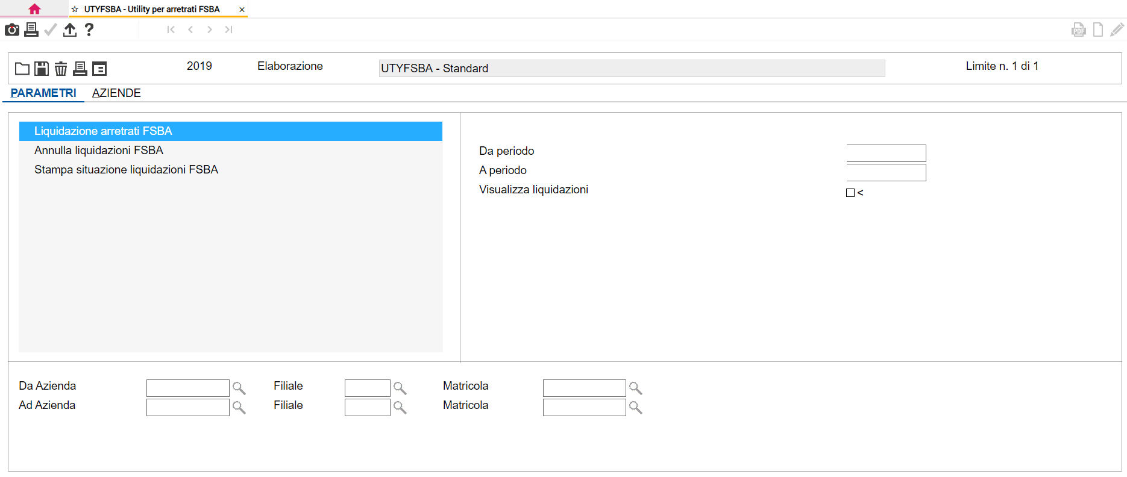

Mediante tale scelta il programma effettua la liquidazione delle domande relative agli eventi FSBA presenti in archivio che, per il periodo selezionato nel limite di stampa, non risultano liquidate, senza generare all’interno dei relativi cedolini le voci di calcolo per corrispondere l’indennità e le voci di differenze di accredito.

Contrassegnando il campo “*Visualizza liquidazioni*” il programma durante l’esecuzione dell’utility consente di visualizzare il calcolo della liquidazione dell’evento.

In tal caso il calcolo della liquidazione verrà visualizzata per ogni mese e per ciascun dipendente selezionato, chiedendo ogni volta la conferma (il campo non viene proposto di default).

In ogni caso, anche in assenza di compilazione del campo “*Visualizza liquidazioni*”, sarà comunque possibile verificare il risultato dei calcoli selezionando la scelta “**GESCIG** > *Visualizza liquidazione*” oppure procedendo alla stampa mediante le scelte di **STMA01** “*CIG – Prospetto liquidazione*” (per le domande di assegno ordinario) e “*Solidarietà – Prospetto liquidazione*” (per le domande di assegno di solidarietà).

Il programma effettuerà la liquidazione per le ore rilevate dai giustificativi che si riferiscono agli eventi di FSBA inseriti nelle presenze; a tale scopo verranno verificate le sigle indicate nella scheda “*Giustificativi*” di tabella “*Dati presenze*” (**TB1102**), nei campi inerenti all’assegno ordinario e di solidarietà.

E’ possibile inoltre indicare ulteriori sigle che verranno verificate, in aggiunta a quelle sopra descritte, per calcolare le ore da liquidare inserendo le stesse nella maschera che viene proposta selezionando la scelta “*Opzioni*” all’interno del pulsante “*Funzioni*”:

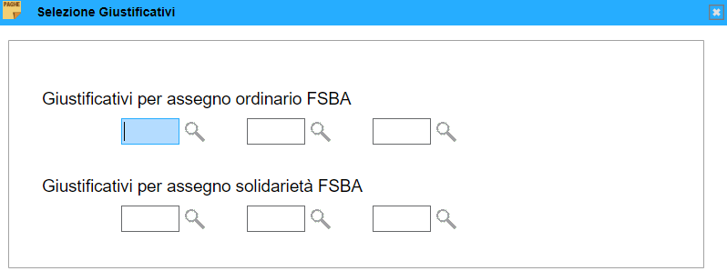

**Annulla liquidazioni FSBA**

Mediante la scelta in oggetto è possibile annullare massivamente le liquidazioni degli eventi FSBA effettuate mediante la scelta “*Liquidazione arretrati FSBA*” di **UTYFSBA**.

**Stampa situazione liquidazioni FSBA**

Mediante la scelta in oggetto è possibile ottenere una stampa riepilogativa delle domande FSBA presenti in archivio in un determinato periodo di tempo visualizzando per singolo dipendente le relative ore e importi.

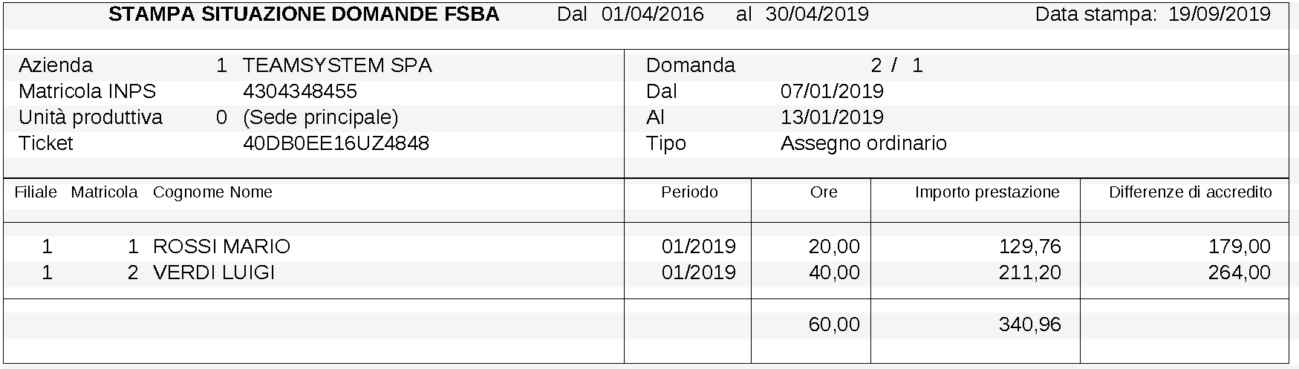

|  |  |
| --- | --- |
| Gestione Assegni Nucleo Familiare |  |

AGGINV – Aggiornamento inverso della mensilità

Con riferimento all’eventualità in cui si renda necessario procedere all’aggiornamento inverso della mensilità (**AGGINV**), si precisa che procedendo alla rielaborazione dei cedolini interessati il programma determinerà l’importo ANF da generare sulla base dell’importo mensile teorico spettante da ultimo inserito nel relativo campo dell’anagrafica dipendente (colonna “*Spettante*” della sezione “*Altri dati > Assegni Nucleo Familiare*” di **DIPE**).

Per tale motivo, al termine del disaggiornamento della mensilità, il programma segnalerà con apposito messaggio l’eventuale differenza rilevata fra l’importo di ANF spettante a suo tempo utilizzato nel cedolino e quello attualmente presente nel relativo campo di **DIPE**.

In tal caso, sarà cura dell’utente reinserire nel suddetto campo il valore di ANF precedentemente utilizzato al fine di procedere alla rielaborazione del cedolino e successivamente reinserire l’ultimo importo valido.

PSIN30 – ANF arretrato operazioni straordinarie

L’INPS tramite Assosoftware ha chiarito che in caso di operazioni straordinarie l’azienda cessionaria non può conguagliare ANF riferiti a periodi nei quali il lavoratore non è stato alle sue dipendenze; nel caso di operazioni straordinarie con estinzione del soggetto cedente, il lavoratore dovrà quindi fare richiesta di pagamento diretto all’INPS.

A seguito di tale chiarimento, nella scelta **1** del comando **PSIN30** (“*Trasferimento dipendenti*”) con riferimento al tipo trasferimento **6** “*Passaggio diretto con TFR e ratei (con estinz.) si storico*” e **13** “*Passaggio diretto con TFR (con estinzione) si storico*” al campo “*Dati arrivo*” del rigo “*Assegni Nucleo familiare*” è stato indicato il valore “**N**” in luogo di “**S**”.

Nei codici trasferimento **5** “*Passaggio diretto con TFR (senza estinzione) no storico*” e **14** “*Passaggio diretto con TFR e ratei (senza estinz) no storico*” il valore “**N**” risulta già presente.

GEASS – Arretrati assegni familiari precedente gestione

Relativamente ai dipendenti esclusi dalla nuova gestione ANF, caratterizzati dalla compilazione dell’apposito campo “*Disabilita gestione*” della scheda “*Assegni familiari*” di **DIPE**, è stata riabilitata la possibilità di procedere al calcolo degli arretrati ANF con la relativa funzione del comando **GEASS**, anche con riferimento a periodi successivi a giugno 2019.

|  |  |
| --- | --- |
| Archivi di base |  |

|  |  |
| --- | --- |
| ***Tabelle procedura*** | TB0305 / TB0801 |

Creazione nuovi codici enti

Inseriti i seguenti codici ente interno, da collegare al campo “*Codice ente*” di “*Tabella altri Enti*” (**TB0305**).

**Enti sanitari**

|  |  |
| --- | --- |
| **COD. ENTE** | **DESCRIZIONE** |
| **1016** | SANIPRO – Enti Pubblici provincia Bolzano |
| **1017** | SALUS – AGIDAE socio sanitario |
| **1018** | MEDI’ - Società Mutuo Soccorso |

**L’istituzione di tali codici interni avviene con l’aggiornamento delle tabelle fisse in fase di installazione.**

Vengono altresì aggiornate automaticamente le strutture di primanota *standard* in funzione dei nuovi codici ente.

Per l’aggiornamento delle primanota personalizzate è necessario eseguire il comando **GEPRI** > Utility > 3-Aggiornamento PN duplicate (vedi MANUALE PAGHE *“Archivi di base > Anagrafiche e Gestioni > Gestione Primanota > Duplicazione quadrature”*).

Modifica codice fiscale fondo

Con l’installazione della presente versione il programma provvede a modificare il codice fiscale associato al seguente codice interno (collegato al campo “*Codice fondo*” della “*Tabella Fondi previdenza complementare*” **TB0801**), inserendo il codice sotto esposto:

|  |  |  |  |
| --- | --- | --- | --- |
| **COD. FONDO** | **DESCRIZIONE** | **COD.COVIP** | **Cod. Fiscale** |
| **444** | AGRIFONDO | 157 | 97449710587 |

|  |  |
| --- | --- |
|  | TB0901 |

Codice tabella comporto

Il programma è stato implementato per gestire il particolare calcolo del trattamento economico della malattia previsto dal CCNL Cinematografia Produzione (**CONTRA** codice contratto **8755**).

A tal fine è stato introdotto il nuovo codice tabella comporto **8755**.

Per attivare il calcolo previsto dal nuovo codice nella tabella malattia (**TB0901**) del relativo contratto per gli apprendisti è necessario:

* compilare il campo “*Codice tabella comporto*” indicando il codice fornito con la procedura;
* compilare le sezioni “*Percentuale di integrazione periodi*” e “*Integrazione malattia c/ditta*” esattamente come esposto in allegato.

Il nuovo codice viene creato mediante l’aggiornamento delle tabelle fisse eseguito in fase di installazione.

In allegato si fornisce il dettaglio del funzionamento del codice, viene riepilogata la disciplina contrattuale, la modalità di compilazione della sezione “*Percentuale di integrazione periodi*” e “*Integrazione malattia c/ditta*” di **TB0901** e vengono fornite delle precisazioni in merito al calcolo eseguito dal programma.

Per gli utenti **CONTRA** la tabella malattia del codice contratto **8755** risulta già compilata come esposto in allegato, per i codici trattamento qualifica che lo prevedono.

Si ricorda che, per il dettaglio dei codici tabella comporto gestiti all’interno della procedura è disponibile lo specifico manuale presente all’interno delle appendici della guida in linea.

|  |  |
| --- | --- |
| ***Tabelle procedura > Parametri e personalizzazioni*** | TB1210 |

Tabella indirizzari procedura PAGHE

La tabella in oggetto è stata implementata con l’inserimento del campo “***Estrazione dati per QlikView***” utile per indicare la directory di memorizzazione dei file di estrazione generati dal comando **QVEXPO**.

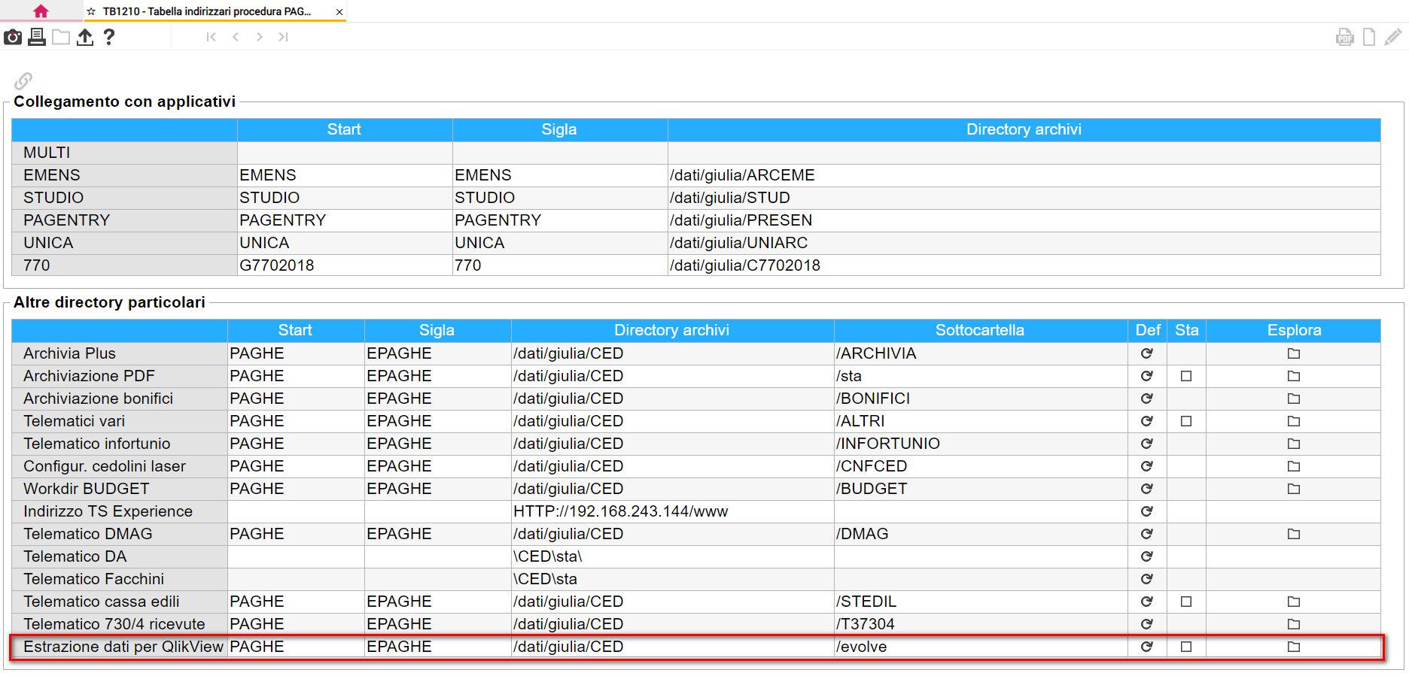

È possibile memorizzare i relativi file nella cartella delle stampe di procedura dell’utente (CED/sta/utente/evolve), in luogo della cartella predefinita; a tal fine occorre valorizzare il campo “*Sta*”. Ciò consente di collegare l’accesso ai file all’utente che li ha generati.

Mediante il pulsante “*Esplora*” è possibile l’accesso alle cartelle degli archivi nelle quali vengono memorizzati i file.

Nel comando **QVEXPO** al campo “*Cartella di salvataggio*” verrà visualizzato l’indirizzo indicato nella tabella **TB1210**.

|  |  |
| --- | --- |
| ***Tabelle procedura > Parametri e personalizzazioni*** | TB1213 |

Parametri modelli RTF

A partire dalla presente versione i modelli RTF personalizzati da parte dell’utente verranno memorizzati all’interno della nuova cartella \CED\dati\_conf\rtf in luogo di \EPAGHE\rtf.

Il programma di conversione provvederà a creare la nuova cartella e a copiare in essa tutti i modelli rtf personalizzati presenti nella cartella \EPAGHE\rtf.

|  |  |
| --- | --- |
| ***Anagrafiche e gestioni*** | DIPE |

CCRL Artigianato Regione Veneto – Part-time con orario sperimentale

All’interno della scheda “*Trattenute*” di **DIPE** è stato inserito il campo “***Part Time O.S.***” utile per identificare i part-time con orario sperimentale. Se compilato il programma:

* calcolerà la quota di adesione contrattuale mensile a carico dei datori di lavoro iscritti all’EBAV anche nel caso in cui l’imponibile fiscale del mese del dipendente sia inferiore a 300,00 euro;
* provvederà a indicare all’interno del file telematico EBAV, generato mediante il comando **STENBI**, il codice **7** “*PART-TIME orario sperimentale (PTOS)”* al campo “*Forma rapporto*”.

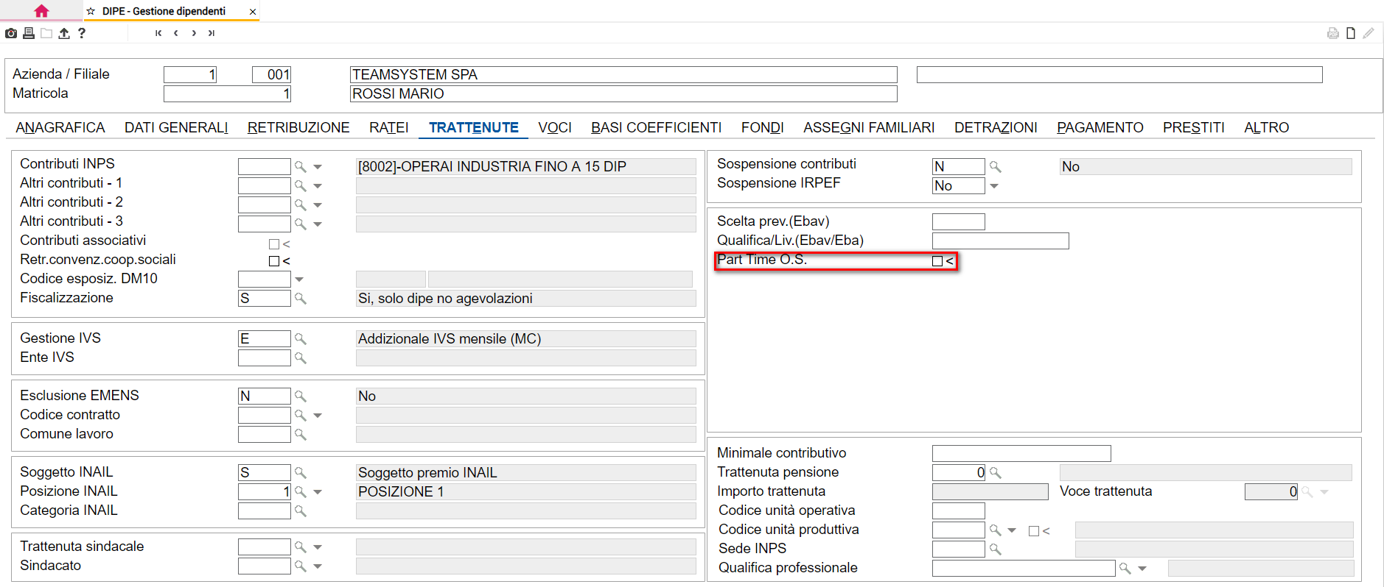

|  |  |
| --- | --- |
| Elaborazioni mensili |  |

|  |  |
| --- | --- |
| ***Elaborazioni*** | CEDOL |

Imponibile INAIL dipendenti part-time

Con riferimento al calcolo dell’imponibile INAIL per dipendenti part-time in base alla retribuzione convenzionale oraria (valore “X” al campo “*Imponibile INAIL part-time: modalità di calcolo*” della tabella **TB1203**), il programma è stato modificato nella casistica in cui tali ratei, all’interno della relativa “*Tabella maturazione ratei*” (**TB0111**), risultino valorizzati mediante voce di calcolo (“*Tipo calcolo*” 2 e compilazione del campo “*Codice voce*”).

In tal caso, la quota di 13^ e 14^ utilizzata nel calcolo della retribuzione tabellare ai fini della determinazione dell’imponibile INAIL verrà calcolata sviluppando la suddetta voce indicata al campo “*Codice voce*” di **TB0111** (anziché la “*Voce sviluppo ratei*” della relativa tabella di malattia) ma considerando esclusivamente il primo elemento della retribuzione (Paga base).

|  |  |
| --- | --- |
| ***Utility elaborazioni mensili*** | VOCIPRE |

Generazione voci automatiche nel mese

Il comando **VOCIPRE** è stato rivisto graficamente e implementato al fine di consentire l’inserimento fino ad un massimo di 60 voci di calcolo (in precedenza era possibile indicarne 15).

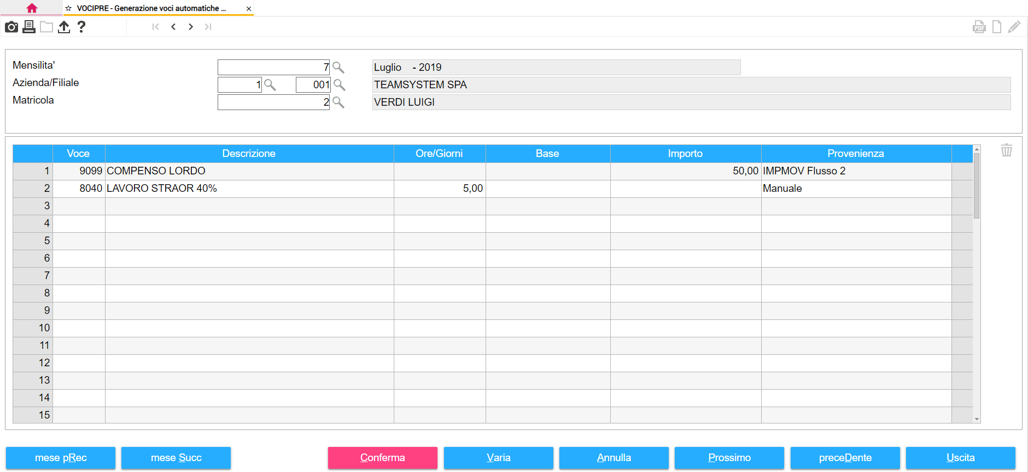

È stato inoltre inserito:

* il campo “***Provenienza***” utile al fine di evidenziare per ogni voce presente se sia stata generata da **IMPMOV**, da Pag-Entry o se inserita manualmente dall’utente (vedi pag. 26);
* il pulsante “***Elimina***” () utile al fine di eliminare la voce di calcolo selezionata.

I pulsanti “*pg.av*” - “*pg.ind*” e “*dipe Succ*” - “*dipe Prec*”, che consentono rispettivamente di scorrere i mesi di riferimento o i vari dipendenti dell’azienda, sono stati rinominati in “***mese Prec***” - “***mese Succ***” e “***Prossimo***” - “***Precedente***”.

Infine, con la presente versione il comando **VOCIPRE** è stato modificato per non richiedere la quantità delle voci di calcolo aventi al campo “*Composiz. 1° elem*.” i valori da 1 a 47 e da 51 a 59.

|  |  |
| --- | --- |
|  | PSQUA |

PSQUA – Stampa primanota

La conversione automatica eseguita in fase di installazione della presente versione provvede a modificare le strutture di primanota come di seguito dettagliato.

Strutture PN 94 e 95 - Contribuzione enti bilaterali

Nei gruppi utili per l’esposizione della contribuzione agli enti bilaterali (gruppi da 607 a 636 collegati ai codici ente interno di **TB0305** da 306 a 335), all’interno dell’analitico “Contributi c/ditta su retribuzioni” (codice 20) è stato rimosso il totalizzatore dei contributi c/ditta enti sui ratei goduti (Q314 segno -).

La suddetta modifica è utile nel caso di ente con “*Tipo calcolo*” a percentuale nel qual caso infatti, in precedenza, il contributo c/azienda veniva esposto al netto dei contributi sui ratei goduti, ma per gli stessi nel gruppo non era presente il corrispondente analitico.

Strutture PN 94 95 e 96 - Contribuzione enti sanitari

Nei gruppi utili per l’esposizione della contribuzione agli enti sanitari (gruppi da 701 a 706, 708, da 711 a 715, 717, 718, 721 e 722 collegati ai codici ente interno di **TB0305** superiori a 1000) sono stati inseriti gli analitici relativi ai ratei goduti.

Strutture PN 96 e 97 - Associati in partecipazione ex ENPALS

Nella struttura di primanota 96, all’interno dell’analitico “Contributi c/ditta su retribuzioni” (Gruppo 20 / Sottogruppo 10 / Analitico 20) è stato inserito il totalizzatore A016 (segno +), utile per l’esposizione dei contributi INPS c/azienda relativi agli associati ex ENPALS; analoga variazione è stata effettuata nella struttura 97 per l’analitico “Contributi Inps c/ditta” (Gruppo 20 / Sottogruppo 10 / Analitico 10).

PSQUA – Rettifiche contribuzione c/azienda

* Con riferimento alle strutture di primanota 96 e 97 che prevedono la suddivisione degli analitici di costo per tipologia di dipendenti, il programma è stato modificato per esporre con il codice conto della specifica tipologia anche l’importo delle voci di calcolo caratterizzate dai “*Cod. quadrature e DM10*” da 900 a 999 e “*Cod. aggiornamento dipendente*” 66 o 166 (es. voce di calcolo da utilizzare per il recupero della riduzione contributiva del settore edilizia riferita ai periodi pregressi), che in precedenza venivano esposte con il codice conto dei dipendenti con nessuna particolarità.
* Con riferimento alle voci di calcolo caratterizzate dai “*Cod. quadrature e DM10*” da 800 a 899 e “*Cod. aggiornamento dipendente*” 366, il programma è stato modificato per esporre il relativo importo nel totalizzatore Q273 “Altri contributi INPS c/ditta” (Gruppo “Contributi INPS” / Sottogruppo “Contributi” / Analitico “Altri contributi c/ditta”), che rappresenta un di cui della contribuzione c/azienda del mese.

In precedenza le suddette voci venivano esposte anche nel totalizzatore Q065 “Altre somme a debito”.

|  |  |
| --- | --- |
| ***Stampe per dipendenti*** | LETDIP |

Consenso TeamSystem ID per HR People App

La stampa in oggetto è stata modificata con l’indicazione che il trattamento dei dati avverrà mediante l’utilizzo di strumenti e procedure informatiche idonee a garantire la sicurezza e la riservatezza degli stessi ai sensi del Regolamento UE 2016/678 (GDPR), in luogo della dicitura D.LGS 196/2003.

|  |  |
| --- | --- |
| INPS |  |

|  |  |
| --- | --- |
| ***Agricoltura*** | DMAG |

DMAG > Generazione telematico

Con riferimento ai comuni Laconi e Isili, il programma di generazione della denuncia telematica DMAG è stato implementato per valorizzare il campo relativo al codice ISTAT del comune di residenza del lavoratore verificando la compilazione del campo “*Cod. Comune/Provincia ISTAT a 110 prov*.” di **TB0009** > “*Anagrafica comuni*”, in luogo del campo “*Cod. Comune/Provincia ISTAT a 103 prov*.”.

|  |  |
| --- | --- |
| Altri Enti |  |

|  |  |
| --- | --- |
|  | STEDIL |

CCNL Edilizia settori Industria e Cooperative – Nuovo “Codice apprendistato”

Con Accordo del 4 aprile 2019 le Parti sociali firmatarie del CCNL Edilizia settori Industria e Cooperative hanno effettuato una revisione della disciplina dell’apprendistato.

Conseguentemente, in data 22 maggio 2019, la CNCE ha fornito la tabella contenente i nuovi codici apprendistato, richiesti nella denuncia mensile MUT, applicabile ai profili introdotti dal suddetto Accordo.

I nuovi codici sono caratterizzati dalle seguenti 2 informazioni:

* il codice relativo al livello di inquadramento.

Tale dato, da riportare nell’elemento <LV\_CodiceQualifica>, era già presente, ma sono stati forniti nuovi valori in sostituzione dei precedenti;

* il periodo progressivo del semestre all’interno del quale rientra il periodo di competenza mensile della denuncia che si sta inviando alla Cassa Edile.

In particolare, è prevista una valorizzazione alfanumerica da 1S a 9S, che individua il progressivo del semestre seguito dalla lettera “S”.

Tale dato, di nuova introduzione, deve essere riportato nel nuovo elemento <LV\_CodiceSemestreApprendistato>, inserito nel nodo <RapportoDiLavoro> di <CNCE\_Lavoratore>.

La nuova normativa si applica ai rapporti di lavoro con contratto di apprendistato stipulati a decorrere dal 1° aprile 2019.

La compilazione dell’elemento <LV\_CodiceQualifica> avviene, come in precedenza, prelevando il valore presente al campo “*Livello CCNL*” della scheda “*Retribuzione*” di **DIPE**, campo a gestione manuale.

Si precisa che, per le assunzioni avvenute dopo il 1° aprile 2019 già presenti nell’anagrafica dei dipendenti, resta cura dell’utente modificare il codice precedentemente inserito nel suddetto campo, indicando il corrispondente nuovo valore previsto dalla tabella CNCE.

Si sottolinea tuttavia che, le specifiche MUT non hanno ancora recepito i nuovi codici qualifica.

Diversamente, la compilazione del nuovo elemento <LV\_CodiceSemestreApprendistato> viene effettuata automaticamente dal comando **STEDIL**, in funzione della “*Data inizio apprendistato*” del dipendente, solo nel caso:

* di aziende del settore Industria o Cooperative (campo “*CCNL applicato*” di **AZIE** > “*Enti*” pari a 1 o 3);
* di “*Data inizio rapporto*” pari o successiva al 1° aprile 2019;
* di compilazione del campo <LV\_CodiceQualifica> con i nuovi codici.

Procedura SOLDO - Edilcassa Veneto (procedura di stampa 148)

La stampa “*Denuncia dei lavoratori occupati*” generata dal comando **STEDIL** > “*Stampa casse edile*” per la Cassa Edile in oggetto (procedura di stampa 148) è stata allineata per considerare i contributi versati ai Fondi SANEDIL, prepensionamento e incentivo all’occupazione.

In particolare, l’importo della suddetta contribuzione viene sommato a quello degli altri contributi e conseguentemente nel totale da versare.

|  |  |
| --- | --- |
|  | ESTTEL |

Distinta di contribuzione mensile Fondo EST: dipendenti in aspettativa

Modificato il programma al fine di non riportare nella distinta di contribuzione mensile i dipendenti in aspettativa per i quali non è previsto il versamento della contribuzione nel mese.

Pertanto, in presenza del valore “N” al campo “*Calcolo dipendente in aspettativa*” della relativa “*Tabella altri enti*” (**TB0350**), per i dipendenti in aspettativa non retribuita per l’intero mese (codice 7 al campo “*Trattamento IRPEF*” della scheda “*Dati generali*” di **DIPE**), oltre a non calcolare la relativa contribuzione dovuta al fondo, il programma non riporterà il dipendente nel file telematico XML relativo alla distinta di versamento mensile al fondo EST (scelta 1 e 2 del comando **ESTTEL**).

|  |  |
| --- | --- |
| Utility e funzioni varie |  |

|  |  |
| --- | --- |
|  | IMPMOV |

Gestione inserimento voci su cedolino/vocipre

Nella gestione **IMPMOV**:

* la scelta “*Altri parametri*” è stata rinominata in “***Parametri Elaborazione***” e spostata come prima scelta del comando;
* la scelta “*Parametri File da Importare*” è stata rinominata in “***Selezione Campi***”;
* i campi “*File da importare*”, “*Saltare la riga di intestazione*” e “*Tipo elaborazione*” sono stati spostati all’interno della scelta “*Parametri Elaborazione*”.

Inoltre, sono state introdotte le implementazioni di seguito descritte:

Esportazione e importazione del codice parametrizzazione

Il comando **IMPMOV** è stato implementato al fine di:

* esportare su un file le impostazioni del codice parametrizzazione selezionato, ai fini di una successiva importazione della stessa su altra postazione;
* importare un codice parametrizzazione da un file esterno;

A tal fine sono state apportate le seguenti implementazioni:

* nel pulsante “*Funzioni*”, visualizzabile dopo la selezione del codice parametrizzazione, è stata inserita l’opzione “***Esporta parametriz***” la quale consente di generare un file contenente i dati della parametrizzazione selezionata dall’utente, ai fini della successiva importazione della stessa su altra installazione PAGHE:

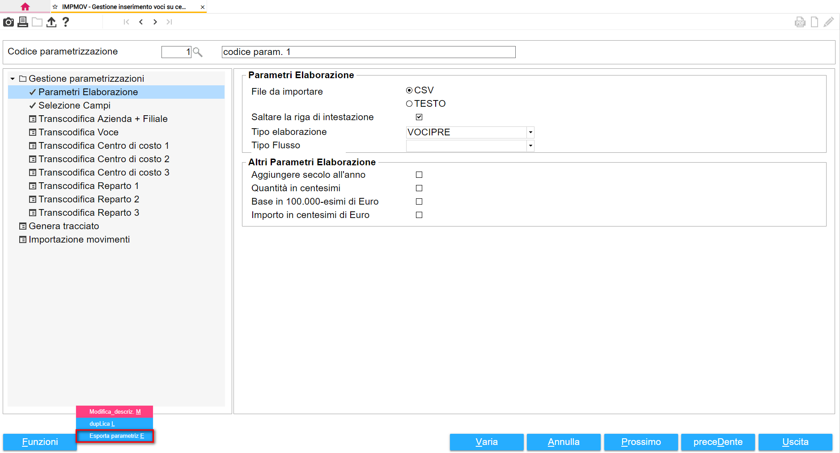

Il programma richiederà la posizione nella quale il file dovrà essere generato; viene automaticamente attribuita la denominazione “**IMPMOV\_Param\_xxxx\_NomeParametrizzazione.txt**”, dove “xxxx” indica il codice della parametrizzazione utilizzata.

All’interno del pulsante “*Funzioni*” è stata inoltre inserita la scelta “***dupLica***” che consente la creazione di una nuova parametrizzazione duplicando quella selezionata.

* selezionando al campo “*Codice parametrizzazione*” un nuovo codice (in tale campo è stato reso disponibile il tasto funzione “*F3= Nuovo codice*” utile per selezionare il primo codice libero) sarà possibile procedere alla creazione della parametrizzazione con possibilità di prelievo da codice esistente o di importazione da file generato con l’apposita funzione “**Esporta parametriz**”:

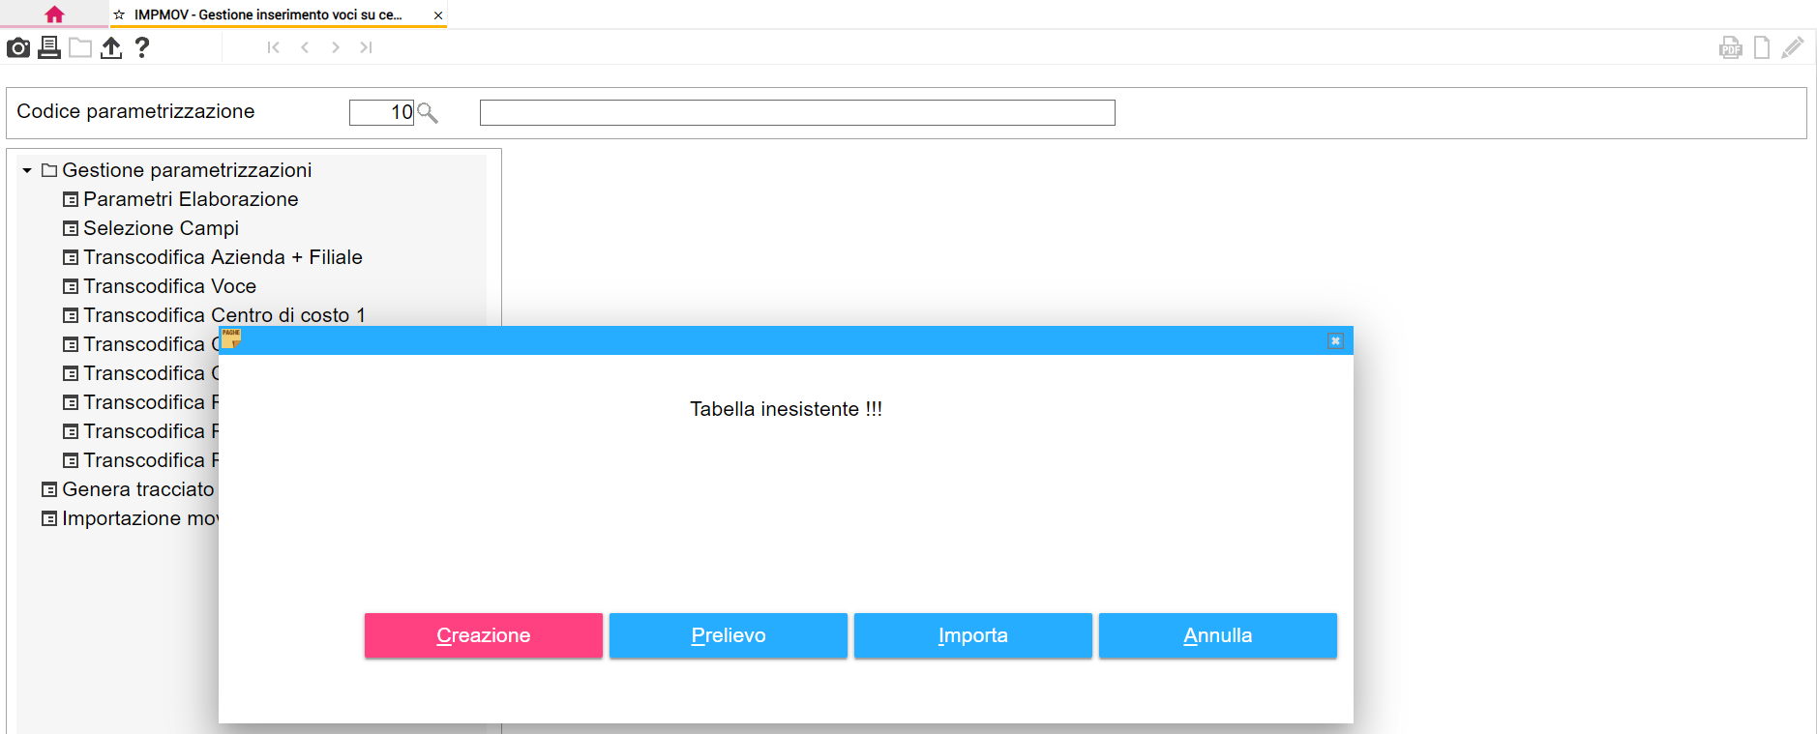

Genera tracciato

Il comando **IMPMOV** è stato implementato al fine di generare automaticamente il file csv dal quale prelevare i dati per la generazione delle voci (pulsante “*Importa*” della scelta “*Importazione movimenti*”).

Tale file verrà generato predisponendo nelle colonne la descrizione dei campi selezionati nella scelta “*Selezione Campi*” della parametrizzazione in uso.

A tal fine è stata inserita la funzione “***Genera tracciato***” utile per creare automaticamente tale file:

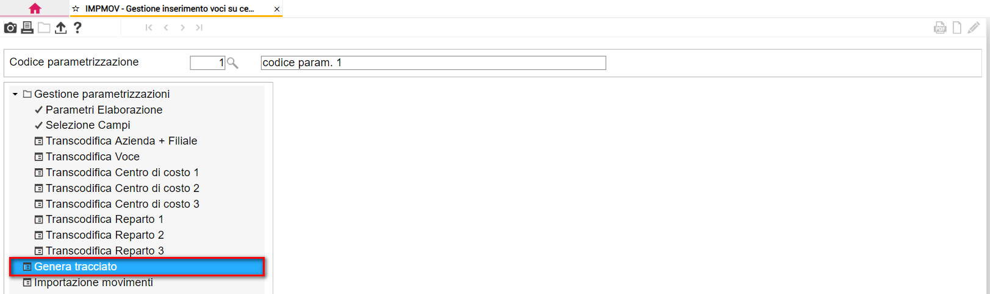

Selezionando la funzione in oggetto sono disponibili le seguenti scelte:

***CSV con sola testata***

Consente di creare il file *csv* con la sola riga di intestazione, nella quale viene riportata la descrizione dei campi selezionati nella scelta “*Selezione Campi*”:

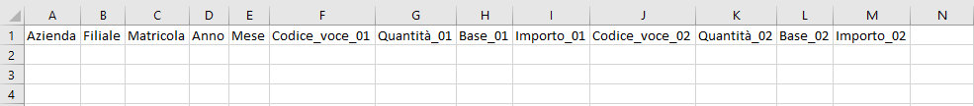

***CSV con elenco dipendenti***

Tale scelta consente di creare il file di importazioneinserendo i campi selezionati nella scelta “*Parametri File da Importare”* e inserendovi automaticamente i codici azienda, filiale e matricola presenti in anagrafica PAGHE all’interno del range selezionato dall’utente:

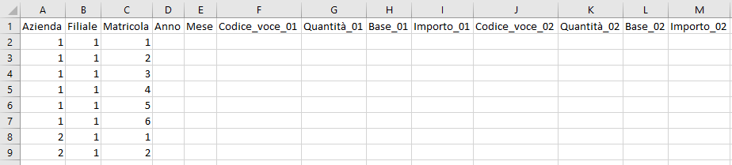

Con la conferma, il programma richiederà la posizione nella quale il file dovrà essere generato; viene automaticamente attribuita la denominazione “**IMPMOV\_xxxx\_NomeParametrizzazione.CSV**”, dove “xxxx” indica il codice della parametrizzazione utilizzata.

Tipo flusso

All’interno della scelta “*Parametri Elaborazione*” di **IMPMOV** è stato inserito il campo “*Tipo flusso*” utile per identificare, mediante 4 descrizioni generiche (TIPO FLUSSO 1, TIPO FLUSSO 2, TIPO FLUSSO 3, TIPO FLUSSO 4), la tipologia delle voci di calcolo che si intende importare mediante il file relativo allo specifico codice parametrizzazione (ad esempio, voci standard e voci di rimborso spese importate con due distinti file).

Tale implementazione è utile in modo tale da consentire al programma in fase di generazione delle voci in **CEDOL** o in **VOCIPRE**, nel caso in cui risultano già presenti voci di calcolo inserite con una precedente importazione (**IMPMOV**), di rimuovere le sole voci inserite mediante la medesima tipologia di flusso voci, in luogo di tutte le voci presenti.

Al campo “*Tipo flusso*” sarà possibile selezionare 4 tipologie di flusso voci:

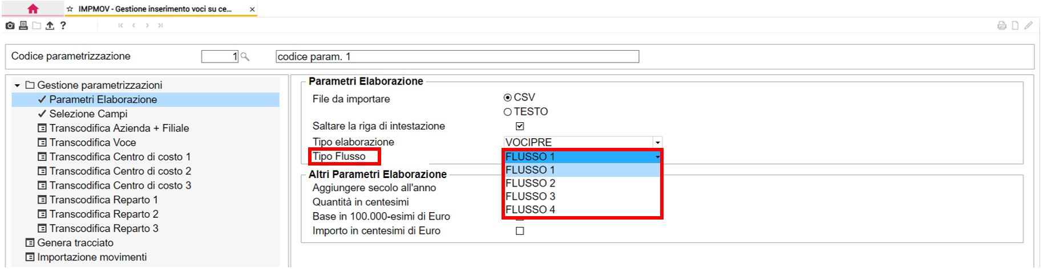

Selezionando “*Si*” all’eventuale segnalazione “*Esistono movimenti generati da una precedente importazione. Vuoi annullarli?*” il programma provvederà ad eliminare le sole voci di calcolo che sono state importate mediante l’elaborazione di un codice parametrizzazione che prevedeva lo stesso codice di tipo flusso, generando poi come di consueto le voci derivanti dalla nuova importazione.

Si precisa che il campo “*Tipo flusso*” risulterà attivo in caso di valorizzazione del campo “*Tipo elaborazione*” mediante il valore “*CEDOLINO*” o “*VOCIPRE*”.

All’interno del comando **VOCIPRE** è stata inoltre inserita la colonna “***Provenienza***” utile al fine di evidenziare per ogni voce presente se sia stata generata da **IMPMOV** oppure se inserita manualmente dall’utente.

In caso di voce proveniente da **IMPMOV** verrà indicata anche la tipologia di flusso della voce.

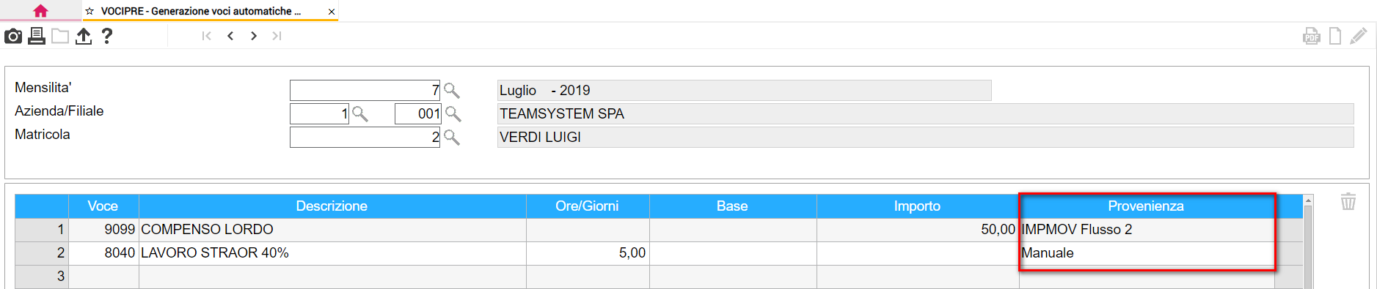

Anche nel comando **IMPMOVA** è stata inserita la colonna “***Tipo flusso***” al fine di consentire di rimuovere automaticamente all’interno dei cedolini le voci di calcolo generate mediante il comando **IMPMOV** relative ad una specifica tipologia di flusso:

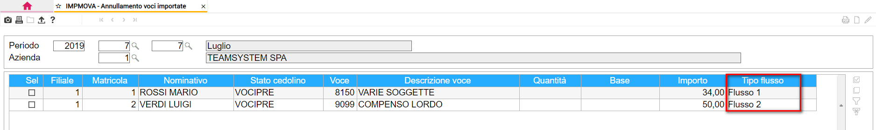

Inoltre, è stata inserita la possibilità di filtrare per tipologia di flusso.

Si precisa che, mediante l’installazione della presente versione, il programma provvederà a indicare il tipo flusso **1** al campo “*Tipo flusso*” in tutti i codici parametrizzazione presenti in archivio ai quali risulta valorizzato il campo “*Tipo cedolino*” mediante il valore “*CEDOLINO*” o “*VOCIPRE*”.

|  |  |
| --- | --- |
|  | IMPPRO |

Importazione progressivi ANF

Il programma è stato implementato per consentire l’importazione dei dati ANF relativi alle mensilità pregresse, utili per un eventuale successivo ricalcolo degli ANF da riconoscere o recuperare a titolo di arretrati.

Si ricorda che sono utili al calcolo di tali arretrati i valori di “*Spettante*”, “*Spettante utilizzato*” e “*Giorni*” relativi a ciascun mese interessato (a partire da luglio 2019) della sezione “*Altri dati > Assegno Nucleo Familiare*” di **DIPE** (scheda “*Nucleo Lavoratore*” o “*Nucleo ex coniuge*”); non è richiesto l’inserimento dell’importo effettivamente erogato nelle mensilità precedenti.

In funzione di quanto sopra, mediante il comando **IMPPRO**, sarà possibile importare nella sezione “*Altri dati > Assegni Nucleo Familiare*” i seguenti dati:

* mese e importo teorico mensile utilizzato per la determinazione dell’importo ANF riconosciuto, da riportare nel riquadro “*Dettaglio mese utilizzo*”; il totale degli importi inseriti in tale riquadro con riferimento ad un determinato mese verrà riportato nel campo “*Spett. utilizzato*” relativo allo stesso mese;
* giorni utili ai fini ANF relativi allo specifico mese, da inserire nei rispettivi campi “*Giorni*” e “*Ret. giorni*”:

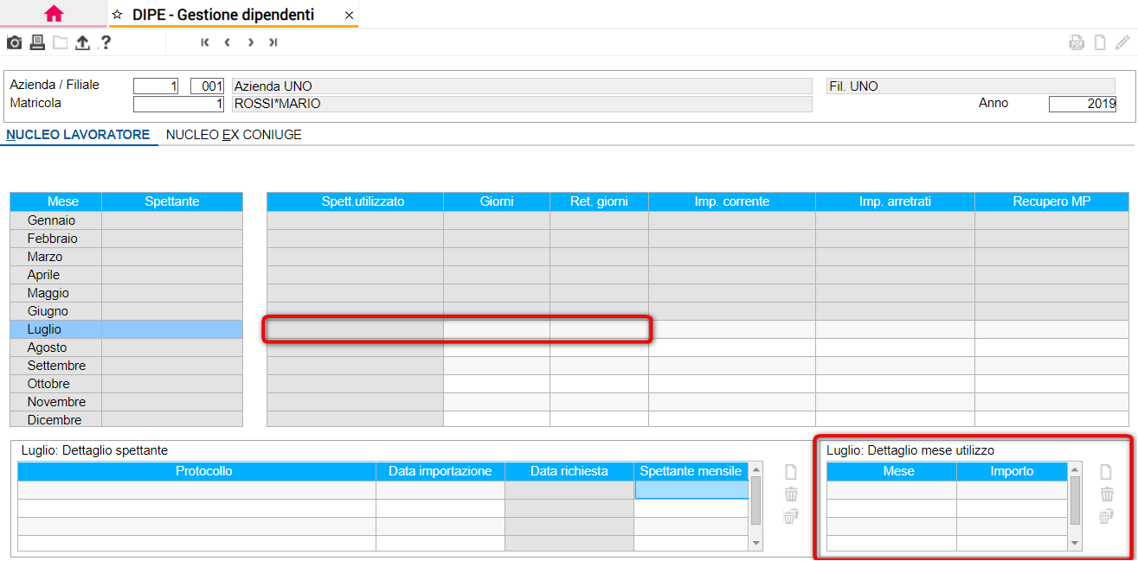

I dati presenti nel riquadro “*Dettaglio spettante*” e quindi nella colonna “*Spettante*”, non verranno prelevati dal file di importazione bensì compilati con le seguenti modalità:

* come “*Spettante mensile*” verrà automaticamente riportato lo stesso importo indicato come “*Spettante utilizzato*”;
* nel campo “*Protocollo*”verrà sempre inserita la dicitura “*Inserimento da IMPPRO*”;
* come “*Data importazione*” e “*Data richiesta*” verrà riportata la data di effettuazione dell’importazione mediante il comando **IMPPRO**.

Analogamente, sarà possibile importare i valori relativi all’importo di ANF riconosciuto all’ex coniuge, da riportare nella scheda “*Nucleo ex coniuge*” della sezione “*Altri dati > Assegno Nucleo Familiare*” di **DIPE**.

A tal fine si precisa che:

* il valore dei giorni ANF utili viene prelevato dai corrispondenti campi della sezione “*Nucleo lavoratore*”; tali giorni, pertanto, dovranno essere indicati con riferimento ai rispettivi campi della scheda “*Nucleo lavoratore*”;
* oltre ai suddetti valori sarà necessario indicare il codice fiscale del soggetto richiedente (ex coniuge) diverso da quello del dipendente

Per l’importazione dei dati ANF riconosciuti nelle mensilità pregresse, vengono fornite le corrispondenti parametrizzazioni *standard* **8022** (pagina ANF > *Nucleo lavoratore*) e **8023** (pagina ANF > *Nucleo ex coniuge*)

Per il dettaglio dei codici univoci che identificano i dati in questione all’interno del comando **IMPPRO** si rinvia al relativo documento disponibile nella sezione “*Manuali > Appendici*” della Guida in linea PAGHE, accessibile anche direttamente mediante il pulsante “*Manuale on-line*” presente all’interno del comando stesso

Importazione progressivi Contributi sociali

Allineato il programma ai fini dell’importazione nel nuovo campo “*di cui maggiorazioni per rinnovi*” dei “*Progressivi > Contributi sociali*” di **DIPE** (vedi pag. 11).

|  |  |
| --- | --- |
| Utility procedura PAGHE |  |

|  |  |
| --- | --- |
|  | UTYCOM |

Utility unificazione comuni

All’interno del comando **UTYCOM**, utile all’aggiornamento dei codici catastali nelle anagrafiche presenti in gestione, è stata aggiornata la lista dei comuni oggetto di fusione nel corso del 2019 (**UTYCOM** > “*Tabella comuni*” > pulsante “*Nuovo* > *Comuni 2019/02*”).

Di seguito si riporta l’elenco dei comuni che verrà inserito automaticamente nella “*Tabella comuni*”, se selezionata l’opzione “*Comuni 2019/02*”, al fine dell’aggiornamento mediante la scelta “*Elaborazione*”:

|  |  |  |  |  |
| --- | --- | --- | --- | --- |
| **Codice comune cessato** | **Comune cessato** | **Prov.** | **Codice comune di destinazione** | **Comune di destinazione** |
| H047 | Presicce | LE | M428 | Presicce - Acquarica |
| A042 | Acquarica del Capo | LE |

Il nuovo comune ha deliberato aliquote differenziate per i territori dei comuni estinti.

Si ricorda che il comando **UTYCOM** provvederà, per i dipendenti interessati dall’aggiornamento del codice catastale della residenza, a compilare il campo “*Ex comune per saldo*” della sezione “*Progressivi > Irpef e detrazioni*” di **DIPE**, scheda “*Addizionali*” con il codice del comune cessato.

Inoltre, per i dipendenti che hanno trasferito la residenza nel comune di destinazione di cui sopra, compilerà il campo “*Ex comune per acconto anno successivo*” della stessa sezione, se la data di variazione della residenza è precedente il 1°novembre dell’anno in elaborazione.

|  |  |
| --- | --- |
|  | DMAVAR |

Denuncia Ex DMA – Flusso a Variazione

Soggetti interessati:

Organizzazioni sindacali tenute al versamento annuale della contribuzione aggiuntiva relativa ai lavoratori in distacco o aspettativa sindacale iscritti alla gestione IVS ex INPDAP (aziende identificate dal codice “5” al campo “*Codice gestione ente*” della scheda “*Dati contributivi*” di **AZIE**, senza valorizzazione del campo “*Denuncia mensile*” nella sezione “*Altri dati > Dati aggiuntivi sindacati >* scelta “*Codici identif. INPDAP*”

Ai fini della predisposizione di una denuncia di Variazione con riferimento ai soggetti sopra indicati, in fase di prelievo delle denunce ex DMA che si intendono variare (scelta “*Prelievo quadri*” del comando **DMAVAR**), il programma è stato modificato al fine di prelevare sia le denunce presenti in gestione **DMA** per i mesi selezionati dall’utente (campi “*Prelievo da / a*”) che quelle eventualmente presenti fino al mese di dicembre dell’anno successivo a quello inserito ai fini della denuncia di variazione.

|  |  |
| --- | --- |
| TS Experience |  |

|  |  |
| --- | --- |
|  | TSTPDIP |

Estrazione dipendenti per portale

Il comando **TSTPDIP**, utile per l’esportazione delle anagrafiche dipendenti dagli archivi PAGHE al portale TS Experience, è stato modificato per effettuare l’elaborazione massiva o per uno specifico gruppo di dipendenti mediante 2 scelte distinte.

A tal fine, la precedente scelta “Estrazione dipendenti per ts experience” è stata suddivisa nelle seguenti nuove opzioni.

* “*Invio massivo dei dipendenti*”

La scelta utile per effettuare l’invio massivo può essere eseguita solo per azienda, o per un *range* di aziende.

Contestualmente all’importazione delle anagrafiche consente:

* la creazione degli utenti corrispondenti (valorizzazione del campo “*Importa automaticamente gli utenti*”);
* l’aggiornamento delle anagrafiche già presenti sulla base delle variazioni apportate nelle corrispondenti anagrafiche PAGHE (valorizzazione del campo “*Aggiorna dipendenti esistenti*”).

Vengono inviate le anagrafiche di tutti i dipendenti in forza e di quelli licenziati nell’anno in elaborazione e in quello precedente.

Si precisa che, eseguendo questa scelta, le anagrafiche dei dipendenti non trasmessi, qualora presenti in TS Experience, perderanno l’attributo di dipendenti dell’azienda.

* “*Invio ridotto dei dipendenti*”

La scelta utile per effettuare l’invio per uno specifico gruppo di dipendenti può essere eseguita per azienda/filiale/matricola.

Anche in tal caso, contestualmente all’importazione delle anagrafiche, è possibile creare gli utenti corrispondenti e/o aggiornare le anagrafiche già presenti sulla base delle variazioni apportate nelle corrispondenti anagrafiche PAGHE.

Tale scelta consente altresìdi includere nell’elaborazione anche i dipendenti licenziati (valorizzazione del campo “*Estrai anche licenziati*”); in questo caso verrà abilitato il campo “*Elabora licenziati dal*”, che permette di importare le anagrafiche dei dipendenti licenziati a partire dalla data indicata.

Inoltre, in entrambe le nuove opzioni è stato inserito il campo “*Invio mail di benvenuto*” che, nel caso di valorizzazione del campo “*Importa automaticamente gli utenti*”, consente di inviare a tutti gli utenti creati per i quali è presente l’indirizzo di posta elettronica nell’anagrafica, una e-mail con la quale si comunica l’avvenuta registrazione nel portale aziendale, con richiesta di impostare la password personale per l’accesso.

Si precisa che tale funzione è disponibile solo in presenza di TS Experience versione 2019.4.0